Tecnología de plegado: El uso del origami y la naturaleza para revolucionar la tecnología, de Karen Latchana Kenney

Introducción: La revelación de Miura
El humo se eleva en una plataforma de lanzamiento cuando se encienden los motores de un cohete. Los motores, que luchan contra la tremenda atracción de la gravedad, tienen que empujar la pesada carga útil del cohete a unas 60 millas (97 km) en el aire para atravesar la atmósfera terrestre y entrar en el espacio. Dentro de esa carga útil se encuentra la sonda espacial Juno, que lleva años en desarrollo. Su equipo ha sido empaquetado apretadamente dentro de la punta del largo y estrecho cohete, que consiste principalmente en combustible para los motores. Tras varios minutos de tensión, el cohete deja atrás la Tierra y se adentra en la oscuridad del espacio. El cohete libera su carga útil y la sonda comienza su viaje. Pero primero, necesita generar energía. Despliega lentamente sus tres paneles solares en forma de ala, de 2.7 m de ancho y 9.1 m de largo, y comienza a producir electricidad para su misión. Al generar esta energía, la sonda Juno puede realizar su largo viaje a Júpiter.

De vuelta a la Tierra, un enjambre de pequeños robots se reúne en el lugar del desastre del tornado. Minutos antes, cada robot era una pieza plana con capas de diferentes materiales. Cuando se exponen al calor, las capas se transforman y se pliegan en nuevas formas mientras los robots se ensamblan automáticamente. Una vez que han terminado, los robots comienzan su misión colectiva de fotografiar los restos y buscar supervivientes en zonas demasiado peligrosas para que los humanos las exploren.

Increíble tecnología de plegado
Estas tecnologías aparentemente no relacionadas tienen algo muy importante en común. Sus materiales se doblan estratégicamente para encajar grandes superficies dentro de un pequeño contenedor o transformar un objeto plano en una pieza de tecnología que pueda moverse y realizar tareas. El plegado parece sencillo -casi demasiado sencillo- para ser una solución a problemas avanzados de ingeniería, pero puede ser geométricamente complejo. Con pliegues de alta montaña y profundos valles, y puntos donde ambos convergen, el plegado crea estructuras sorprendentemente compactas, fuertes y complicadas. El uso del plegado en la tecnología es un desarrollo reciente inspirado en el antiguo arte japonés del origami, en el que los artistas transforman el papel bidimensional en objetos tridimensionales. El origami comienza simplemente con un papel cuadrado con dos lados, cada uno de ellos de un color o patrón diferente. Las únicas herramientas que se utilizan son las manos y la imaginación, sin tijeras, ni pegamento, ni cinta adhesiva. No se añade ni se quita nada. Incluso dentro de estas limitaciones, el papel doblado puede convertirse en casi cualquier cosa, y comienza con ese primer pliegue, que cambia la forma del papel por completo. Ahora es un triángulo o rectángulo. Un segundo pliegue lo cambia de nuevo. Pliegue tras pliegue se abren nuevas posibilidades, y ese simple cuadrado de papel puede adoptar la forma de un elefante, un pez de colores o incluso un cactus espinoso.

El papel doblado crea hermosas esculturas artísticas. Pero el plegado es mucho más que el arte que puede llegar a ser. Estos pliegues son muy interesantes en el diseño tecnológico. Tienen la capacidad de convertir algo muy grande en algo muy pequeño sin perder nada de material. Y, si mira de cerca estos pliegues, verá que se rigen por unas matemáticas bastante complejas. Como los matemáticos han descubierto, y siguen explorando, el plegado sigue patrones predecibles. Estos patrones no se limitan al arte del origami, sino que pueden encontrarse en todo el mundo natural.

Por ejemplo, mire el brote de una hoja. En su interior hay una hoja mucho más grande, perfectamente doblada, preparándose para extenderse y atrapar los rayos del sol. Esos rayos están llenos de energía que las plantas convierten en alimento para poder crecer y vivir.
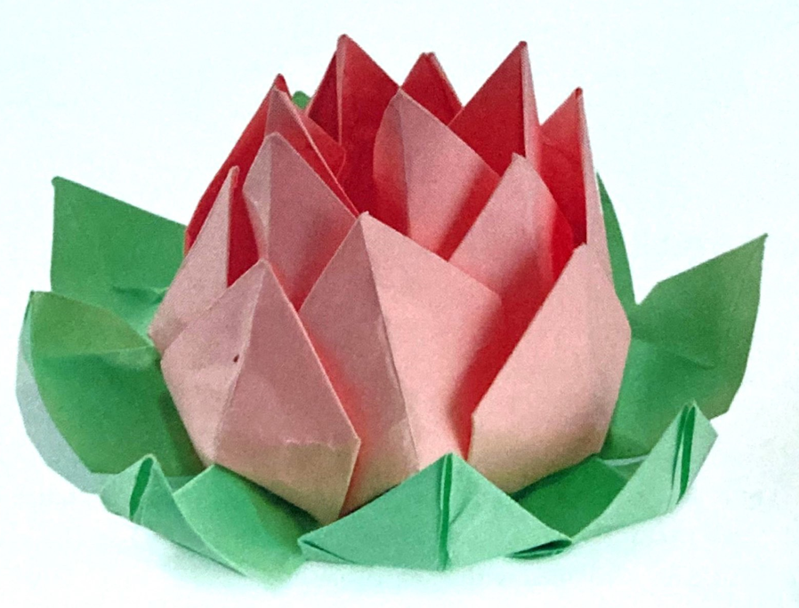
Foto de un brote de la hoja de una flor.

Los paneles solares también captan la energía del sol, convirtiéndola en electricidad que alimenta las máquinas. Tanto las hojas como los paneles solares necesitan una gran superficie para captar la mayor cantidad de luz solar posible. Los paneles solares son una fuente de energía ideal para las naves espaciales, que tienen acceso ilimitado a la luz solar mientras están en el espacio. Pero, llevarlos al espacio no es fácil. Los paneles solares necesitan viajar al espacio dentro de cohetes largos y delgados. Y, necesitan expandirse fácilmente a su tamaño completo una vez en el espacio.

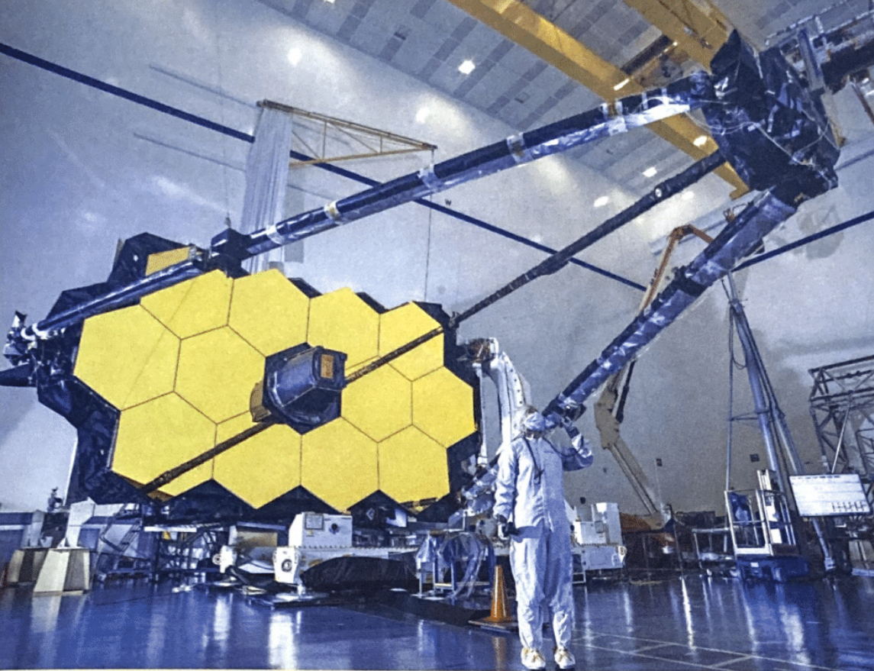
Foto del Telescopio Espacial James Webb. El telescopio espacial James Webb, cuyo lanzamiento está previsto para 2021, será el sucesor del famoso telescopio espacial Hubble. El espejo de Webb mide 21 pies (6.4 metros) de ancho, lo que le permite ver más lejos en el espacio que el Hubble, cuyo espejo tiene sólo 7.9 pies (2.4 metros) de diámetro. Debido a su tamaño, el telescopio espacial James Webb tiene que plegarse para su lanzamiento y poder desplegarse una vez en órbita.

Haciendo el Miura-Ori
¿Cómo se puede colocar un panel solar dentro de un cohete? ¿Y cómo podría desplegarse una vez en el espacio sin un astronauta que le ayude? El astrofísico japonés Koryo Miura, uno de los fundadores de la ingeniería del origami, consideró estas interrogantes en sus investigaciones. Miura se interesó por las estructuras y el plegado del espacio desde sus tiempos de estudiante. En la década de 1970, estudió un antiguo patrón de plegado que creía que podía utilizarse en el diseño tecnológico. Este patrón tiene pliegues de montaña y valle que forman una teselación (patrón repetitivo) de paralelogramos idénticos desviados entre seis y diez grados de un ángulo recto. Con este patrón, Miura podía comprimir una gran superficie plana en la forma compacta y plana de un paralelogramo repetido. Tirando de las esquinas del papel, podía ampliar fácilmente la pieza doblada hasta su tamaño completo. Y también era fácil de comprimir de nuevo.

Miura llamó a su modelo superficie de doble corrugación desarrollable, que no era un nombre muy pegadizo. Por suerte, la Sociedad Británica de Origami intervino y le dio un toque más memorable. Lo llamaron el Miura-ori, que en japonés significa pliegue de Miura. El patrón de plegado era perfecto para mapas y periódicos (el mapa oficial del metro de Tokio utiliza el pliegue de Miura), pero Miura tenía en mente algo más grande. Había creado el Pliegue de Miura específicamente para su uso en el espacio.

En 1985, propuso utilizar el Miura-ori con materiales rígidos para los paneles solares. Como este tipo de tecnología utiliza materiales mucho más gruesos que el papel, los "pliegues" se hacen con bisagras que conectan paneles rígidos y planos para formar un conjunto solar. El Miura-ori era la solución perfecta para condensar un conjunto solar en una forma plana y compacta que pudiera caber dentro de un cohete.

El Pliegue de Miura realizó su primera expedición al espacio con la nave de investigación japonesa Space Flyer Unit, que despegó el 18 de marzo de 1995 y contenía varios experimentos, entre ellos el Miura-ori. Los paneles solares de la nave estaban plegados con el patrón Miura-ori, apilados unos sobre otros. Embalado dentro de un cohete japonés H-lI, el Space Flyer Unit se puso en órbita. A continuación, se liberó el Space Flyer Unit y se desplegó con éxito su matriz solar experimental.
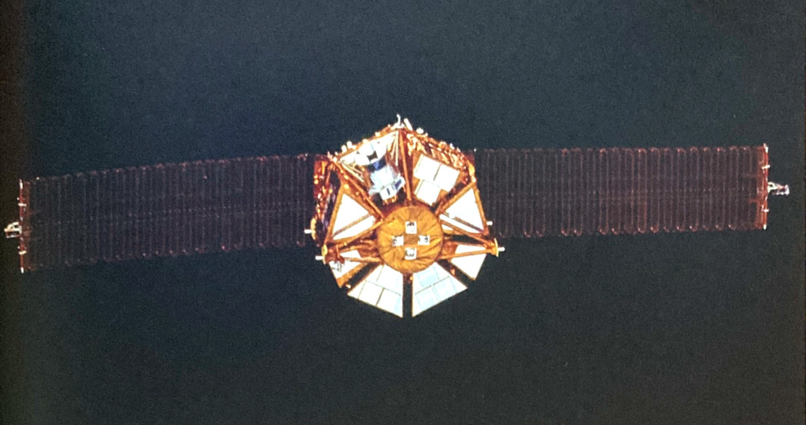
Foto de la Space Flyer Unit. Además del experimento Miura-ori a bordo de la unidad Space Flyer, la nave espacial transportó huevos de tritón japonés de vientre de fuego para observar cómo afecta la gravedad a su proceso de eclosión.

¡El pliegue de Miura había funcionado!

Con esa primera aplicación en la Space Flyer Unit, el origami y la tecnología se fusionaron para llevar el diseño tecnológico a una nueva era. La tecnología de plegado ha entrado en el espacio. ¿Dónde más podría ir?

Capítulo 1: Dentro de los pliegues - Del papel a los robots
La tecnología de plegado no se puso de moda enseguida en las comunidades científicas, matemáticas y de ingeniería. Al fin y al cabo, el origami es una forma de arte que a menudo se relaciona con las grullas de papel que mucha gente aprende a hacer de niño. Fue difícil tomarlo en serio al principio. Pero el origami fue ganando popularidad a medida que matemáticos, científicos e ingenieros veían cómo sus interesantes patrones podían crear valiosos diseños tecnológicos. El plegado de un origami puede resolver problemas de física que desconciertan incluso a los mejores ingenieros. En un sorprendente giro histórico, algo tan antiguo como el arte del origami ha evolucionado hasta inspirar algunos de los diseños tecnológicos más vanguardistas.

Los Orígenes del Origami
El origami tiene una larga tradición en Japón, donde los artistas y la gente común han practicado y perfeccionado sus patrones durante siglos. El nombre proviene de las palabras japonesas para "pliegue" (ori) y "papel" (gami). El plegado de papel comenzó en Japón en el siglo VII, cuando el papel era un material valioso y escaso. Este papel se fabricaba con pulpa de plantas y árboles aplastada en moldes y fue traído por primera vez al país por monjes budistas chinos. Al principio, la gente utilizaba el plegado de papel sólo con fines ceremoniales religiosos. Este "origami" primitivo incluía el patrón shide, que utiliza tanto el plegado como el corte para hacer las serpentinas en zigzag que cuelgan en los santuarios sintoístas. El sintoísmo es la religión nacional de Japón, y en sus santuarios son significativas diferentes formas de papel plegado. Folded-paper ornaments called noshi were another early form. Se convirtió en costumbre colocar un trozo de marisco seco dentro del noshi y adjuntarlo al regalo de boda. Estas primeras formas de origami no tenían instrucciones escritas: la gente se enseñaba a hacerlas.

En el siglo XVII, el plegado de papel se trasladó de los santuarios al público y se convirtió en una forma de recreo. Con el desarrollo de la industria papelera, el papel podía producirse en masa y era más fácil de conseguir y más barato de comprar. Los japoneses empezaron a considerar el plegado de papel como una forma de arte. Ya no era una práctica meramente sagrada. En 1797 se publicaron las primeras instrucciones de plegado de papel muy sencillas en el libro Orikata Tehon Chushingura, del editor Yoshinoya Tamchachi, de Kioto (Japón). Más personas de todas las edades aprendieron patrones de plegado tradicionales, como la grulla, la bomba de agua y diferentes tipos de cajas.

Foto de una pintura. Este cuadro de 1770 muestra a una mujer realizando una obra de arte con papel. Frente a ella hay un par de tijeras y hojas de papel. El plegado de papel que permite el uso de tijeras para ayudar a hacer las obras de arte se llama kirigami.

Practicaban los patrones tradicionales que aprendían de sus maestros o de su familia y los transmitían de una generación a otra. Como resultado, el plegado de papel se mantuvo relativamente igual, conservando sus patrones tradicionales, y pocas personas fuera de Japón lo conocían.

Luego, en la década de 1950, el maestro del origami Akira Yoshizawa comenzó a ganar reconocimiento mundial por sus diseños de origami singularmente exquisitos y originales. Su obra fue expuesta en Europa y publicada en la revista japonesa Asahi Graph. Pronto el mundo conoció a Yoshizawa y el origami. Sus modelos de animales, como perros, ardillas, lobos y caballos, parecían imbuidos de vida. Había dominado los fundamentos del origami y lo había llevado a un nuevo nivel. Conocido como el padre del origami moderno, Yoshizawa no sólo creó nuevos diseños de origami, sino que también desarrolló un sistema de líneas de puntos y flechas.

Sadako y sus grullas de papel
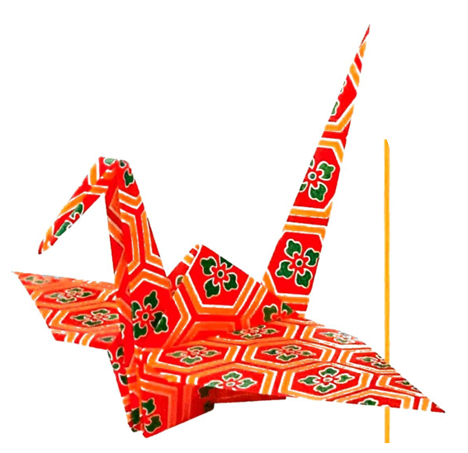
Foto de una grulla de papel.

Muchos niños de todo el mundo aprenden a hacer grullas de papel, un símbolo de paz y esperanza, como su primera pieza de origami. Se trata de un antiguo patrón japonés, pero la historia de una niña llevó la grulla de papel al mundo. Se llamaba Sadako Sasaki y sólo tenía dos años cuando estuvo expuesta a la radiación de la bomba atómica que Estados Unidos lanzó sobre Hiroshima (Japón) en 1945, antes de que terminara la Segunda Guerra Mundial (1939-1945). La bomba destruyó su ciudad y propagó la radiación tóxica por toda la tierra y en los cuerpos de las personas. Sadako fue bañada en esta radiación, lo que le hizo desarrollar una forma de cáncer llamada leucemia nueve años después.

Una creencia japonesa dice que si se doblan mil grullas de papel, se puede conceder un deseo. Sadako deseaba ponerse bien y empezó a doblar una grulla tras otra mientras estaba en el hospital recibiendo tratamiento para la leucemia. Su hermano creía que ella ponía su dolor en cada grulla, sin dejar que los demás supieran cuánto le dolía por dentro. Cuando Sadako murió en 1955, sus compañeros de clase iniciaron una campaña para construir un monumento en su memoria. En 1958 se erigió una estatua de Sadako sosteniendo una grulla dorada en el Parque Conmemorativo de la Paz de Hiroshima. Su historia se difundió por todo el mundo a través del libro del autor austriaco Robert Jungk Children of the Ashes. Los esfuerzos occidentales por prohibir las bombas atómicas utilizaron a Sadako como símbolo de su movimiento. Sadako y sus grullas de papel crecieron para simbolizar la esperanza de un mundo más pacífico. Mientras aprenden sobre su historia, las bombas nucleares y los movimientos por la paz en la escuela, los niños suelen aprender también a doblar grullas de papel de origami. Muchas personas envían sus grullas de papel a Hiroshima, y la ciudad las coloca junto a la estatua de Sadako. Cada año llegan cerca de diez millones de grullas de todo el mundo. La familia de Sadako también ha enviado sus grullas a lugares que necesitan paz y curación. Las primeras se enviaron al Museo y Monumento Nacional del 11 de septiembre, que conmemora los atentados del 11 de septiembre de 2001 en el World Trade Center de Nueva York. En 2011, cuando un terremoto desencadenó un tsunami que afectó a Japón y provocó la fusión de una central nuclear, la Asociación de Familias del 11 de Septiembre y el Centro de Homenaje al 11-S enviaron un regalo a Japón: una grulla de origami de metal soldado hecha con los escombros del World Trade Center.

Foto de Akira Yoshizawa posando con algunas de sus creaciones.

[Akira Yoshizawa] comunicó las instrucciones de sus diseños. Publicó por primera vez estas instrucciones en su libro Atarashii Origami Geijutsu de 1954. Este sistema permitía a cualquiera crear origami. No era necesario que supieran leer en japonés. Los autores occidentales de origami adoptaron el lenguaje de Yoshizawa en sus propios libros, y se convirtió en la forma estándar de mostrar a otros cómo hacer una pieza de origami. Gracias a la fama internacional de Yoshizawa y a su sistema de instrucciones de fácil comprensión, el origami se ha extendido por todo el mundo, inspirando a nuevas generaciones de origamistas modernos.

Origami moderno
Con las nuevas interpretaciones de Yoshizawa y otros artistas de este arte ancestral, las esculturas de origami dejaron de ser las tradicionales interpretaciones planas de formas vistas en la naturaleza. El origami moderno podría adoptar formas redondas y parecer más realista. Un pez carpa podría tener escamas y bigotes, como uno de verdad. Un escarabajo podría tener pequeñas pinzas en las puntas de cada pata. Estos detalles realistas fueron posibles gracias al trabajo de los origamistas modernos, que estudiaron los patrones matemáticos y geométricos de los pliegues del origami. Despliegue una pieza de origami para revelar su geometría en las líneas que forman sus pliegues. En este plano de la pieza terminada hay triángulos, cuadrángulos, vértices, ángulos agudos y obtusos, y mucho más. Esas formas y ángulos siguen reglas para crear con éxito una pieza de origami. Estudiar cuáles son esas reglas y cómo funcionan ha llevado a nuevos descubrimientos sobre lo que puede crear el plegado. Los origamistas modernos están descubriendo que casi cualquier forma tridimensional imaginable puede hacerse de papel con origami. Miura hizo su descubrimiento en la década de 1970 y demostró que el origami podía ser una solución práctica a problemas de ingeniería, como llevar un panel solar al espacio y extenderlo para capturar la luz solar, además de ser una hermosa forma de arte. Pero Miura no fue el único que estudió cómo se podía utilizar el origami en la ciencia y la ingeniería: muchas personas de todo el mundo estudiaban las complejidades del origami y sus pliegues. En 1989, científicos, matemáticos y origamistas se reunieron en Ferrara (Italia) para celebrar una conferencia científica internacional en la que se compartieron las formas en que el origami, las matemáticas y la ciencia se cruzaban. Este intercambio de conocimientos contribuyó al rápido avance de la ciencia y las matemáticas del origami, y las conferencias pasaron a conocerse como Origami in Science, Mathematics, and Education (OSME). Desde 1989, se han celebrado siete conferencias de la OSME en todo el mundo, y muchas de sus actas se imprimen en forma de libro. Los asistentes comparten modelos matemáticos de origami y diferentes aplicaciones e investigaciones sobre la ciencia del origami, desde herramientas informáticas que crean diseños de origami hasta la cantidad de energía que los materiales plegados podrían absorber en un accidente de tráfico.

Uno de esos primeros pioneros de la ciencia del origami es el exingeniero, físico y origamista de la NASA Robert J. Lang. Él realiza algunas de las esculturas de origami más complejas del mundo y es un líder en el campo del origami computacional, una rama de la informática que estudia los algoritmos para resolver problemas de plegado de papel. A principios de los años 90, creó un programa informático llamado TreeMaker para diseñar complejos patrones de origami. El programa convierte un dibujo lineal de una forma o figura, como un árbol o un animal, en un patrón de plegado de origami. Cada línea del dibujo representa un apéndice en la escultura final: un brazo o una pierna, una antena o una mandíbula. Para ello, utiliza una técnica llamada "circle-river packing". El programa transforma la figura de palo en formas geométricas -círculos y ríos- que asignan áreas de papel para ser plegadas. Cada círculo del diseño representa la cantidad mínima de papel necesaria para crear un apéndice plegado. Cuanto más largo sea el apéndice, mayor será el círculo. Cada río en el diseño hace secciones plegadas que conectan apéndices -como los segmentos del cuerpo de un insecto- y cuanto más larga sea la sección, más ancho será el río.

A través del uso de las matemáticas, sus programas informáticos y su habilidad e imaginación, Lang ha creado esculturas de origami con la forma de un reloj de cuco, un colibrí alimentándose de una flor de trompeta, un erizo de mar y muchos diseños más intrincados. Nombra sus piezas al estilo de las composiciones orquestales, como Perching Cardinal, Opus 689 para un cardenal rojo de origami posado en una rama. Utiliza este estilo de denominación porque cree que el origami es similar a la música en el sentido de que hay dos formas artísticas distintas: la "composición" (o diseño) y luego su expresión o ejecución (en el origami, el pliegue real).

"A partir de una única composición, tanto yo como otros artistas podemos interpretar (o plegar) esa composición como expresiones artísticas individuales, cada una con su propio carácter y tratamiento distinto", explicó Lang. "Numero mis composiciones en serie (dándoles un número cuando he tomado suficientes notas como para poder recrear la obra a partir de mis apuntes), y utilizo "Opus" de la misma manera que lo hacen los músicos, como identificador de la composición". Las composiciones de Lang se han exhibido en museos de arte y otras exposiciones de todo el mundo, desde el Museo de Arte Moderno de Nueva York hasta el museo Badisches Landes de Karlsruhe (Alemania). Es conocido por sus increíbles creaciones artísticas, pero también por su trabajo con el diseño tecnológico. Las empresas de ingeniería y los laboratorios de investigación contratan a Lang para que les asesore en proyectos de plegado. Lang no puede hablar de muchos de los proyectos de alta tecnología en los que participa, porque firmó un contrato que le impide hablar de ellos.

Pero entre los proyectos más públicos en los que ha trabajado Lang está la lente Eyeglass, una lente de telescopio espacial que ayudó a diseñar en 2000. En colaboración con el Laboratorio Nacional Lawrence Livermore, Lang desarrolló un patrón de plegado para la lente de un telescopio que podía caber dentro de un cohete con un diámetro de tan sólo 13 pies (4 m). Una vez desplegado, el objetivo tendría un diámetro de 328 pies (100 m), aproximadamente el tamaño de un campo de fútbol, en un telescopio tan largo como Manhattan. Utilizando un patrón de origami en forma de paraguas, el laboratorio creó y probó un prototipo de lente Eyeglass que medía 16.4 pies (5 metros) de ancho cuando estaba desplegado y 5 pies (1.5 metros) cuando estaba plegado. El prototipo se plegó y se desplegó perfectamente. Lang también ha trabajado con la empresa alemana de ingeniería EASI, que le consultó cuando querían una descripción algorítmica de cómo plegar las bolsas de aire de los coches en un salpicadero. Las bolsas de aire suelen estar situadas de forma compacta en la carrocería del coche, alrededor de los asientos. Cuando hay un choque, las bolsas de aire se inflan rápidamente con un gas y atraviesan la carrocería del coche para actuar como cojines para los pasajeros. Distintas bolsas de aire tienen diferentes formas.

Las bolsas de aire esféricas, oblongas y en forma de rosquilla amortiguan de diferentes maneras. Los diseñadores de bolsas de aire querían utilizar simulaciones por ordenador para averiguar qué patrones de plegado funcionarían mejor para cada forma. Así que la empresa se dirigió a Lang. Tenía un algoritmo informático para los patrones de origami de insectos que pensó que podría funcionar para su programa de simulación de bolsas de aire. Incorporaron su algoritmo a su programa y la simulación funcionó.

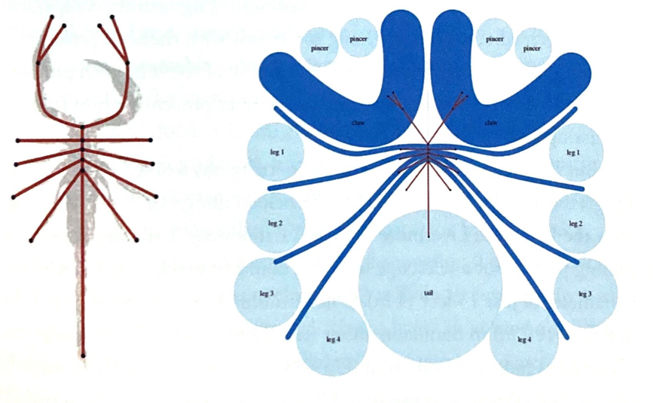
Esta ilustración de Lang muestra el método de empaquetado en círculo para un diseño de escorpión de origami. Su programa TreeMaker transforma una figura de palo (izquierda) en una figura hecha de círculos y "ríos" (derecha).

Ingeniería de Origami del siglo XXI
Gracias a los primeros trabajos de Miura, Lang y muchos otros origamistas modernos, el uso del origami en la ciencia y la tecnología cobró impulso. Lo que hace que el plegado sea especialmente importante en ingeniería es su capacidad para plegar, estirar y curvar materiales de formas que, a primera vista, parecen imposibles, permitiendo que grandes objetos quepan en espacios pequeños o transformando láminas planas en formas 3D.
En 2012 y 2013, la ingeniería del origami recibió un gran impulso. La Fundación Nacional de la Ciencia, organismo federal que financia la investigación científica, concedió trece becas para proyectos de investigación centrados en lo que la fundación denominó Diseño de Origami para la Integración de Sistemas Autoensamblados para la Innovación en Ingeniería (ODISSEI). Cada una de estas subvenciones de la ODISSEI ha aportado cerca de 2 millones de dólares a proyectos de investigación de vanguardia en universidades e instalaciones científicas de todo Estados Unidos. Los proyectos financiados incluían el origami con materiales que no son de papel, plegado activado por luz, plegado programable y plegado tan pequeño que está a microescala.

Un grupo de beneficiarios procedía del Instituto Tecnológico de Massachusetts (MIT). Incluía a los profesores Erik Demaine y Daniela Rus.

Combustibles simples, enormes posibilidades: Robert Lang
Cuando tenía seis años, Robert J. Lang comenzó lo que sería su relación de por vida con el origami. A partir de un libro, aprendió a plegar algunas formas sencillas con los restos de papel que había en su casa. "Y podía plegar todos estos maravillosos patrones diferentes", dice Lang. "Entonces, eso me interesó y quise aprender a doblar más y más patrones diferentes y diversos". Con el tiempo, Lang quiso doblar formas de varios animales pero no pudo encontrar los patrones para hacer los que quería. Así que, alrededor de los diez años, empezó a crear sus propios patrones. Su primer diseño fue un barco, y le siguieron muchos más diseños.

Lang se enganchó con el origami. Sus limitaciones eran especialmente intrigantes. "Es una combinación de la simplicidad del concepto: una hoja de material y un plegado, y eso es todo", dice. "Y el plegado es un conjunto de reglas bastante restrictivo porque no se puede añadir material ni quitarlo. Pero, en el origami, la hoja con la que se comienza es la hoja con la que se termina. Así que tiene este conjunto de reglas muy restrictivas y, sin embargo, parece que no hay fin a la belleza, a la gama de temas que podemos crear, a la expresión artística".

A medida que Lang crecía, siguió plegando, pero no fue hasta sus clases universitarias en el Instituto Tecnológico de California cuando se interesó por las matemáticas que hay detrás de los pliegues del origami. Se dio cuenta de que podía utilizar las ideas matemáticas para crear diseños de origami. Lo que le sorprendió fue que "la propia matemática del origami era también bastante bella". Lang empezó a explorar simultáneamente el arte del origami y sus aspectos matemáticos, y descubrió que "hay un flujo continuo de información e inspiración entre el arte y las matemáticas a medida que aprendo nuevos conceptos matemáticos". Esos [conceptos] encuentran un hogar en algunas de las obras de arte que estoy creando o, en algunos casos, en algunas de las cosas tecnológicas que estoy tratando de desarrollar utilizando el plegado. Y, a la inversa, el arte y la tecnología plantean nuevas preguntas matemáticas a las que hay que dar respuesta, y entonces puedo ir a explorarlas e intentar responderlas".
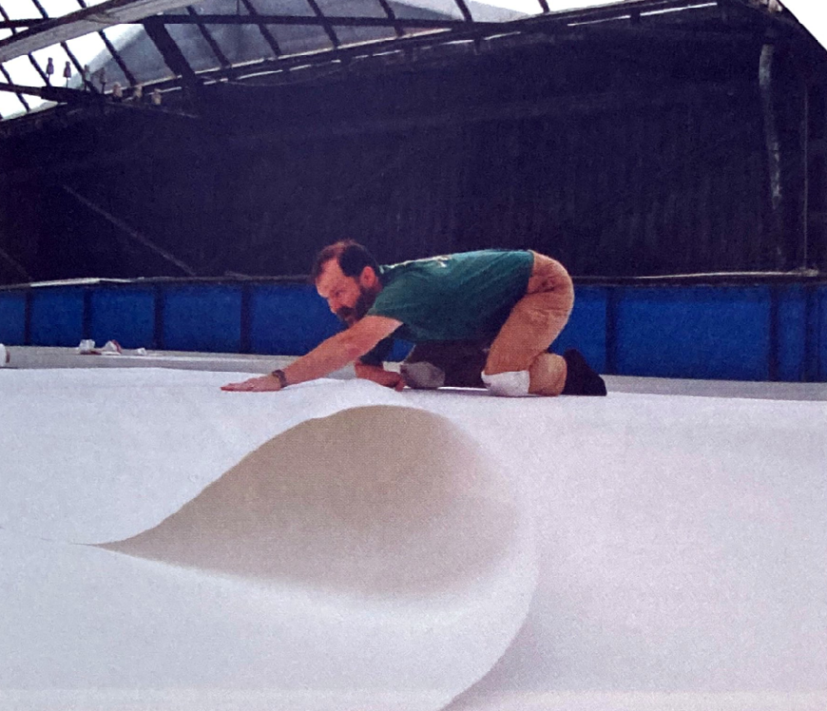
Lang plegando una nueva pieza de origami utilizando un gran trozo de papel.

Tras obtener una licenciatura y un máster en ingeniería eléctrica, Lang se doctoró en física aplicada. Trabajó para la NASA en el Laboratorio de Propulsión a Chorro (UPL) durante cuatro años y medio y luego en SDL, una empresa de Silicon Valley, haciendo investigación y desarrollo de láseres durante nueve años. Dejó SDL en 2001 para convertirse en artista del origami, autor y consultor a tiempo completo. Crea arte de origami para coleccionistas y publicidad, enseña y da conferencias sobre origami, imparte talleres sobre el uso del plegado en el diseño y asesora a laboratorios y empresas sobre las aplicaciones del plegado para resolver problemas tecnológicos. Tras cincuenta años de plegado, Lang es conocido en todo el mundo como uno de los maestros del origami. Ha participado en varios documentales sobre el origami, entre ellos dos que se emitieron en la PBS: Between the Folds y The Origami Revolution de NOVA. Ha dado una charla TED sobre las matemáticas y el arte del origami y ha escrito muchos libros sobre origami y matemáticas, como Twists, Tilings, and Tessellations: Mathematical Methods for Geometric Origami. A medida que Lang se ha ido convirtiendo en un maestro plegador a lo largo de los años, sus diseños se han vuelto más complejos. Uno de los más complicados es el de un cactus con muchas espinas. Lang tardó cerca de siete años, de forma intermitente, en plegar esta obra maestra, a la que llama Cactus, Opus 680. El origami es una forma de vida para Lang, y no podía imaginar que no lo fuera. Mientras sigue creando sus diseños y composiciones de origami, Lang dice: "Cuanto más exploro el origami, más potencial encuentro, más creamos nuevas expresiones de arte".
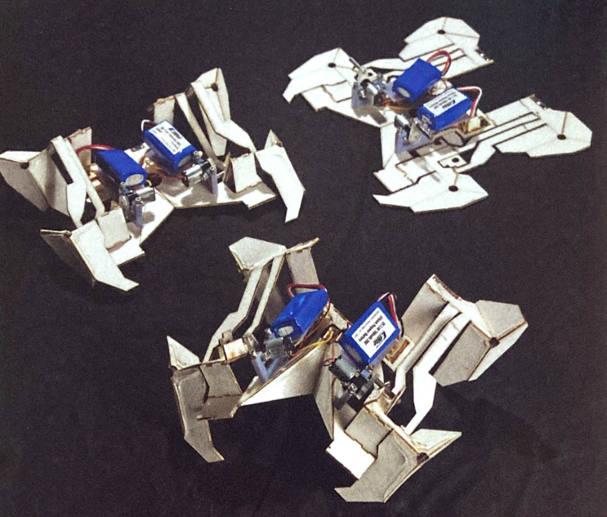
Foto de un robot autoplegable que pasa de una forma a otra mientras se prepara para caminar.

Llevaban unos años trabajando en el desarrollo de un robot sencillo que pudiera cambiar de forma plegándose al recibir una orden. Junto con un equipo de investigadores de la Universidad de Harvard, su trabajo dio como resultado un robot imprimible en 3D hecho con cinco capas de materiales. La capa intermedia es de cobre grabado en líneas que conducen la electricidad. Esta se intercala entre dos capas de papel que dan estructura al robot. Luego, dos motores se unen a la parte superior del robot. Por último, las capas de cobre y papel se intercalan entre un polímero que se encoge cuando se calienta, igual que un Shrinky Dink.

El robot plano se somete a una máquina de corte por láser que crea los patrones de plegado. Cuando el polímero se calienta y se contrae a lo largo de las líneas trazadas por el láser, el robot se pliega en una forma con cuatro patas, cada par controlado por un motor. Luego puede alejarse por sí mismo. Demaine, Rus y su equipo esperan fabricar versiones aún más grandes de este tipo de robots planos y autoplegables y desplegarlos en entornos difíciles, como la superficie de Marte o el campo de batalla, lugares en los que las personas podrían resultar heridas o muertas, pero en los que un robot se desenvolvería sin problemas. El origami ha dado lugar a muchas posibilidades tecnológicas apasionantes, como estos robots autoplegables, y dará lugar a muchas más. La subvención ODISSEI contribuyó a que la ingeniería del origami entrara en la corriente tecnológica. Muchos científicos e ingenieros están empezando a descubrir cómo el plegado puede ayudar a resolver los problemas de enviar tecnología grande al espacio exterior y tecnología diminuta al cuerpo humano, así como muchas fronteras intermedias.

